CENTRO DE FORMACIÓN COMBARRANQUILLA

PROGRAMA FORMATIVO EN DESARROLLO DE SOFTWARE

PROYECTO FORMATIVO INTEGRADOR

SISTEMA DE VENTAS ERP
Diseño e Implementación Teórico-Práctica de un ERP Modular con Arquitectura de Capas y Persistencia en SQLite

Autor / Aprendiz: Juandavid andrade,Camilo padilla
Programa: Desarrolo de software POO2
Docente / Instructor:Jonathan Uriel
Ciudad y Fecha: Barranquilla, Atlántico — 2026

Documentación Técnica Formativa — Proyecto ERP Integrador v2.4

Centro de Formación Combarranquilla — ERP System Página 1

ÍNDICE
- Descripción de la Idea de Negocio .................................................... 2
- Planteamiento del Problema .......................................................... 2
- Formulación del Problema ............................................................ 2
- Justificación del Proyecto ............................................................. 3
- Objetivos del Proyecto ................................................................ 3
- Ingeniería de Requisitos .............................................................. 4
- Análisis y Diseño de Base de Datos .................................................. 6
- Gestión del Proyecto (Metodología SCRUM) ......................................... 8
- Manual Técnico del Sistema .......................................................... 9
- Manual de Usuario Final ............................................................. 10

Sistema de Ventas ERP — Documentación Técnica Formativa

Descripción de la Idea de Negocio

El proyecto consiste en el diseño e implementación de un Sistema de Planificación de Recursos Empresariales (ERP) especializado en Gestión de Ventas e Inventarios para micro y pequeñas empresas atendidas o vinculadas al Centro de Formación Combarranquilla. La solución busca automatizar de forma integral los procesos comerciales, desde el registro de inventarios hasta la generación de comprobantes y analítica básica de ventas, utilizando una infraestructura ligera y desacoplada basada en Python y SQLite.

Planteamiento del Problema

Actualmente, las pymes locales registran sus transacciones de manera manual o mediante hojas de cálculo fragmentadas, generando inconsistencias de stock, pérdida de tiempo transaccional y nula trazabilidad. A continuación se abordan las 5 preguntas fundamentales de diagnóstico:
1 . ¿Qué está sucediendo?
Descontrol operativo en las ventas diarias, desfases recurrentes entre el stock físico y el registrado, e imposibilidad de generar reportes confiables en tiempo real.
2. ¿A quiénes afecta?
Afecta directamente a los administradores de punto de venta, cajeros, personal de bodega y a la gerencia ejecutiva que carece de métricas para la toma de decisiones.
3. ¿Cuáles son las causas?
Ausencia de un sistema centralizado de información, procesos manuales propensos al error humano y falta de validación de reglas de negocio en la facturación.
4. ¿Cuáles son las consecuencias?
Pérdidas económicas por fuga de inventario, demoras prolongadas en la atención al cliente y decisiones financieras basadas en datos desactualizados o erróneos.
5. ¿Qué se pretende hacer? Desarrollar e implementar una solución de software ERP modular, accesible, eficiente y con persistencia SQLite que centralice las ventas, el control de inventario y los perfiles de usuarios de forma automatizada.

Formulación del Problema
"¿De qué manera el desarrollo de un sistema de ventas ERP modular con persistencia en SQLite permite optimizar la precisión del inventario, reducir los tiempos de transacción y mejorar la toma de decisiones comerciales en las Pymes atendidas por el Centro de Formación Combarranquilla?"

Justificación del Proyecto
Justificación Técnica
Aporta una arquitectura por capas desacoplada y escalable. El uso de SQLite ofrece un motor de base de datos relacional dinámico, autónomo y sin dependencias complejas de servidor, garantizando alta disponibilidad local.
Justificación Económica
Al ser un software desarrollado bajo tecnologías Open Source y de procesamiento local, elimina cobros de licenciamiento mensual, reduciendo sustancialmente los costos operativos de adopción tecnológica.
Justificación Operativa
Simplifica el flujo de trabajo en caja mediante interfaces intuitivas, agilizando el tiempo de atención por cliente de minutos a segundos y automatizando el descuento en línea del stock de mercadería.
Justificación Académica
Permite a los aprendices aplicar los lineamientos de la Ingeniería de Software: levantamiento de requisitos, diseño UML, modelado de bases de datos relacionales y metodologías ágiles de desarrollo.

Objetivos del Proyecto

Objetivo General
Desarrollar un sistema de ventas ERP funcional e integral para la gestión automatizada de inventarios, clientes, proveedores y transacciones comerciales, aplicando las mejores prácticas de la ingeniería de software en el Centro de Formación Combarranquilla.

Objetivos Específicos
- OE01 : Capturar y formalizar los requerimientos funcionales y no funcionales a través de la interacción directa con las partes interesadas (Stakeholders).
- OE02: Modelar la estructura relacional de datos mediante diagramas Entidad-Relación y un diccionario de datos optimizado para SQLite.
- OE03: Implementar el módulo de autenticación, control de acceso basado en roles (RBAC) y seguridad de credenciales para los usuarios del sistema.
- OE04: Desarrollar los módulos CRUD completos para la gestión de productos, categorías, clientes y proveedores con validación de datos.
- OE05: Construir el motor transaccional de facturación y ventas con cálculo dinámico de impuestos, descuentos y actualización automática de stock.
- OE06: Elaborar los manuales técnico y de usuario paso a paso para garantizar una correcta transferencia tecnológica y puesta en marcha.

Ingeniería de Requisitos

Lista de Stakeholders

Rol / Actor | Descripción | Responsabilidad en el Sistema
Administrador | Gerente o Encargado de TI | Acceso total a configuración, reportes financieros, gestión de usuarios y auditorías.
Cajero /  Operador | Personal de punto de venta | Registro diario de ventas, búsqueda de productos, emisión de facturas y cobros.
Bodeguero | Encargado de inventario | Entradas/salidas de productos, registro de proveedores y control de stock mínimo.
Cliente Final | Comprador del  establecimiento | Receptor del comprobante de venta e historial de compras.

Requerimientos Funcionales (RF01 - RF20)

Código | Nombre del Requisito | Descripción Detallada
RF01 | Iniciar Sesión | Permitir el ingreso mediante usuario y contraseña encriptada.
RF02 | Gestión de Usuarios | Crear, editar, consultar y desactivar cuentas de usuario y asignar roles.
RF03 | Gestión de Clientes | Registrar documento, nombre, teléfono y correo electrónico de clientes.
RF04 | Gestión de Proveedores | Administrar información de proveedores, NIT, contacto y dirección.
RF05 | Gestión de Categorías | Clasificar los productos en categorías jerárquicas o simples.
RF06 | Gestión de Productos | Registrar productos con código de barras, precio compra/venta y stock.
RF07 | Ajuste de Inventario | Permitir entradas y salidas manuales justificadas de stock.
RF08 | Alerta de Stock Mínimo | Notificar en pantalla cuando un producto alcance su umbral mínimo.
RF09 | Registro de Ventas | Procesar la venta seleccionando cliente, ítems, cantidades y forma de pago.
RF1 0 | Cálculo de Impuestos | Aplicar automáticamente el IVA (1 9%) o exenciones según la categoría.
RF11 | Descuentos por Venta | Permitir descuentos globales o por ítem autorizados por el Administrador.
RF1 2 | Generación de Comprobantes | Generar e imprimir tickets de venta o facturas en formato PDF/Impresora.
RF1 3 | Anulación de Ventas | Permitir la anulación de facturas reversando el stock al inventario.
RF1 4 | Consulta de Histórico | Filtrar ventas por fecha, cliente, cajero o rango de montos.
RF1 5 | Apertura y Cierre de Caja | Registrar monto inicial de caja y cuadre de dinero al finalizar la jornada.
RF1 6 | Reporte Diario de Ventas | Generar resumen acumulado de ventas totales e impuestos diarios.
RF1 7 | Reporte de Productos Top | Visualizar gráfico o lista de los artículos más vendidos en el periodo.
RF1 8 | Exportación de Datos | Exportar listados e informes a formatos estándar CSV y Excel.
RF1 9 | Copia de Seguridad | Generar respaldos de la base de datos SQLite con un solo clic.
RF20 | Auditoría de Acciones | Registrar logs de operaciones críticas (anulaciones, cambios de precio).

  - Requerimientos No Funcionales (RNF01 - RNF1 0)
RNF01 : Rendimiento
El tiempo de respuesta del sistema para registrar una venta no debe exceder los 1 .5 segundos.
RNF02: Seguridad
Las contraseñas deben estar cifradas mediante algoritmos de hash seguros (SHA-256 o bcrypt).
RNF03: Disponibilidad
El sistema debe operar de manera offline continua con una disponibilidad del 99.5% en entorno local.
RNF04: Usabilidad
La interfaz gráfica debe ser intuitiva, requiriendo un máximo de 3 clics para completar una venta.
RNF05: Portabilidad
Ejecutable en sistemas operativos Windows 1 0/11 y Linux sin instalación de servidores externos.
RNF06: Mantenibilidad
Código fuente estructurado bajo arquitectura en capas con principios SOLID para facilitar cambios.
RNF07: Integridad de Datos
Uso de transacciones ACID en SQLite para prevenir inconsistencias durante caídas de energía.
RNF08: Capacidad
Soporte optimizado para almacenar un historial de mínimo 1 00,000 ventas sin degradación.
RNF09: Estándar de Interfaz
Cumplimiento de contrastes accesibles y diseño adaptable a resoluciones HD (1 366x768) en adelante.
RNF1 0: Respaldo Ligero
El archivo `.db` de persistencia debe ser liviano y transportable mediante unidades de almacenamiento USB.

  - Casos de Uso Estructurados (9 Casos Principales)

    - CU01 Anulación de Venta en Curso

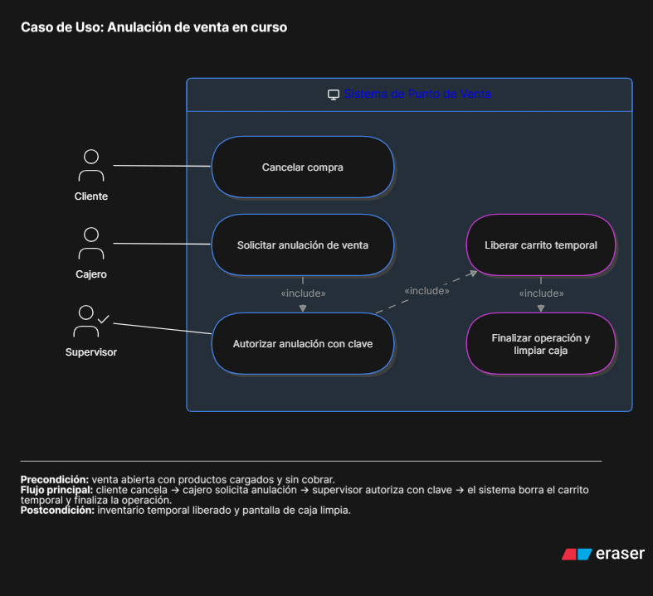

    - CU02 Aplicación de Descuento por Volumen

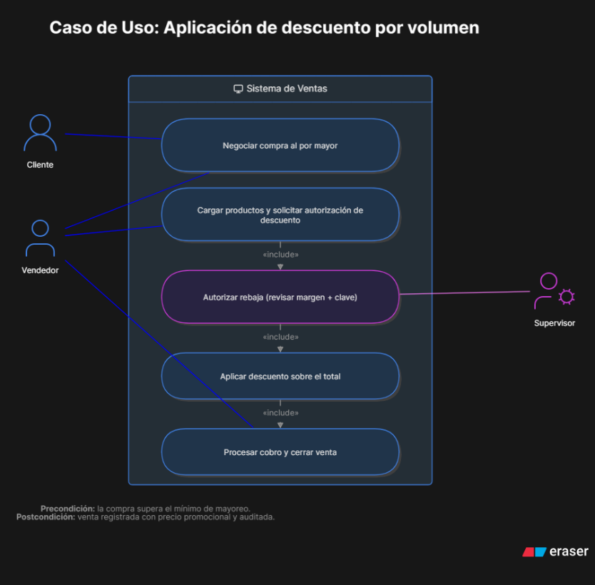

    - CU03 Cambio de Producto por Garantía

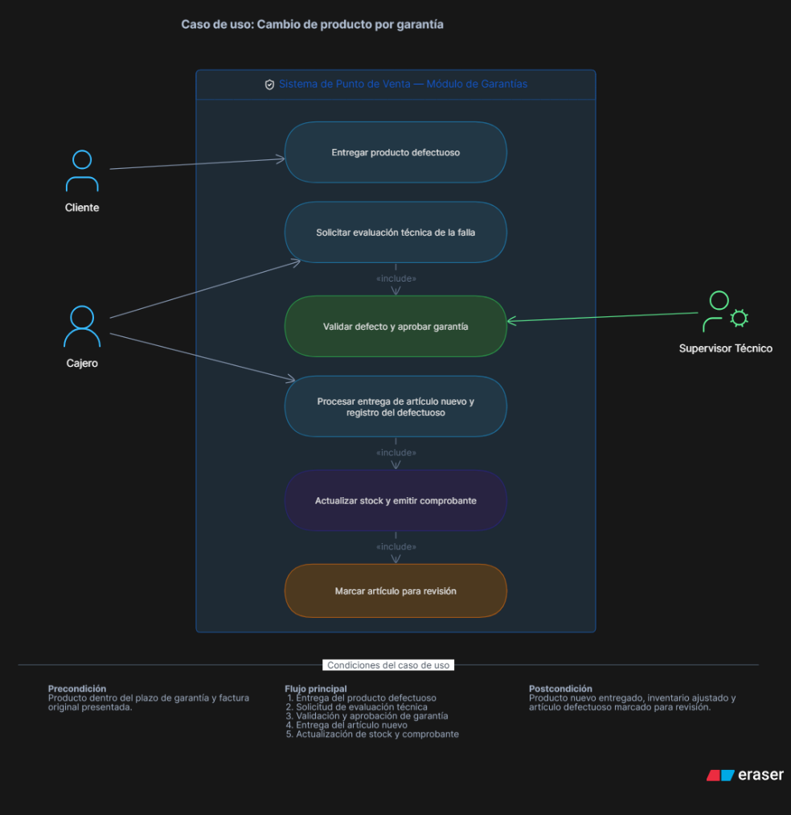

    - CU04 Cierre y Conciliación de Caja

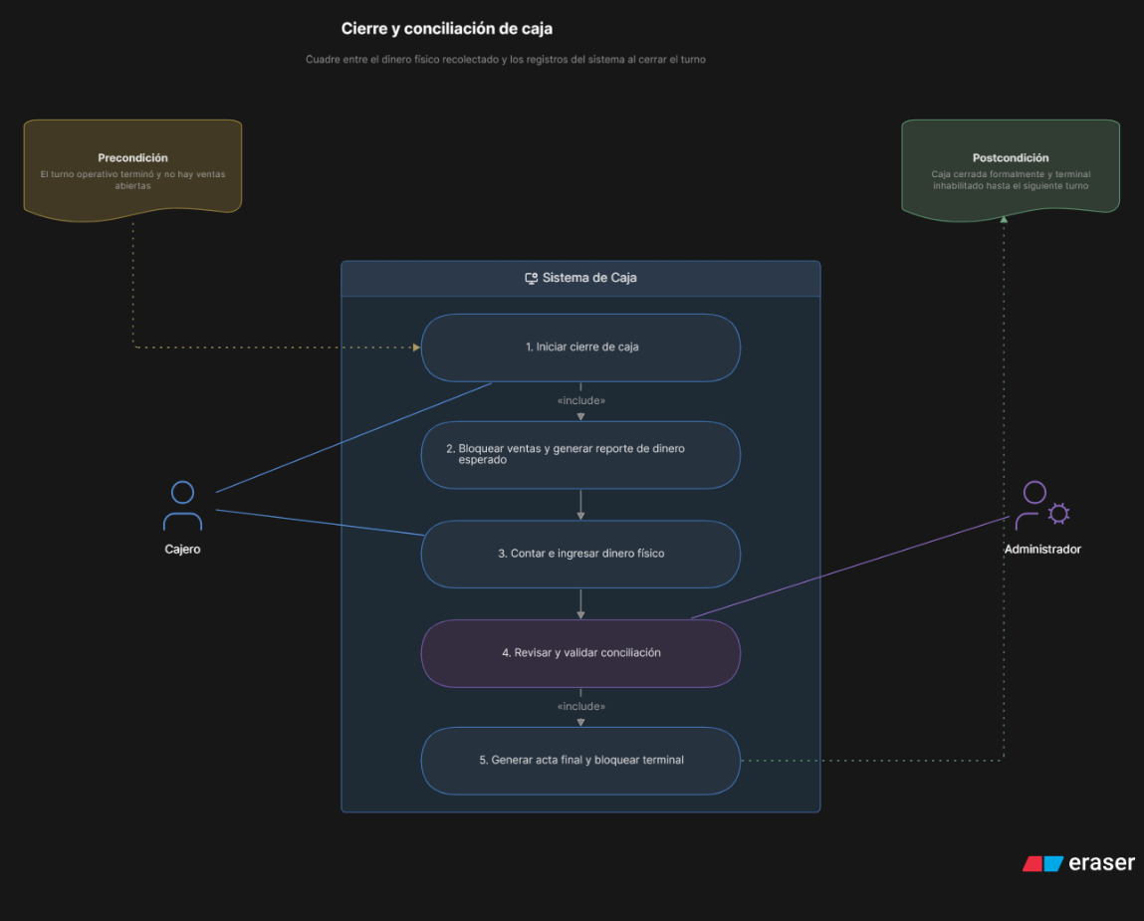

    - CU05 Diagrama de Caso de Uso Pago de Crédito

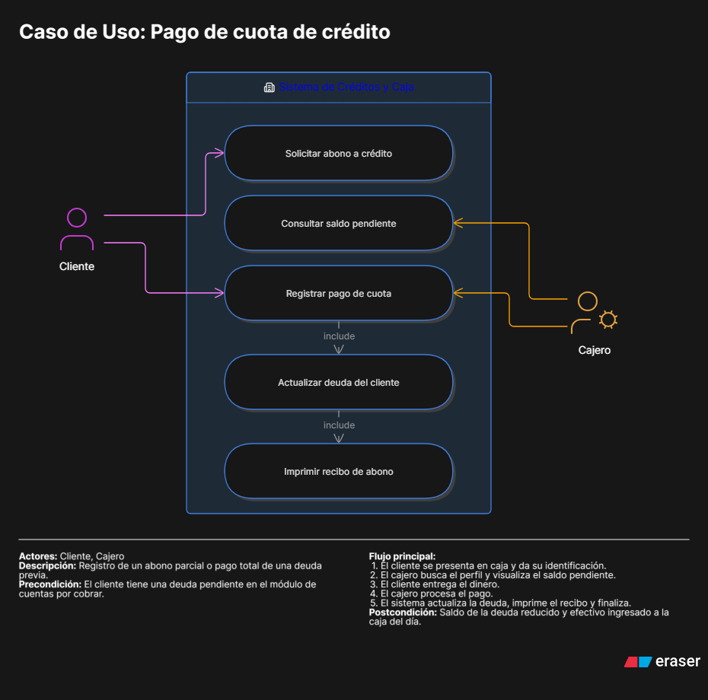

    - CU06 Emisión de Factura Electrónica

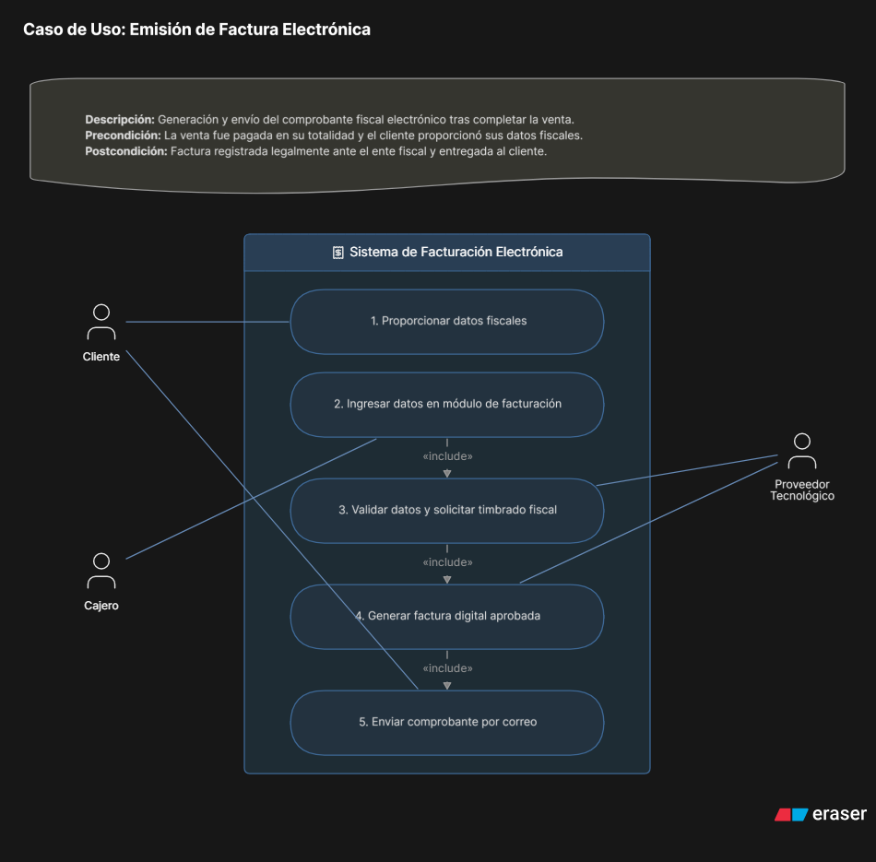

    - CU07 Proceso de Devolución de Productos

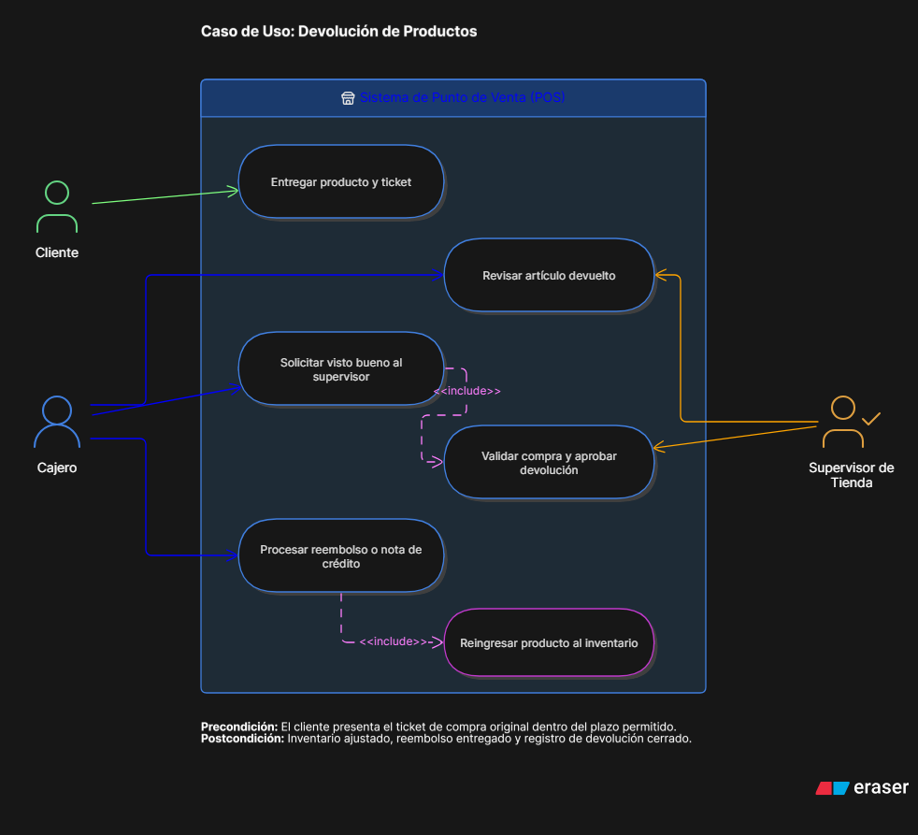

    - CU08 Registro de Cliente y Línea de Crédito

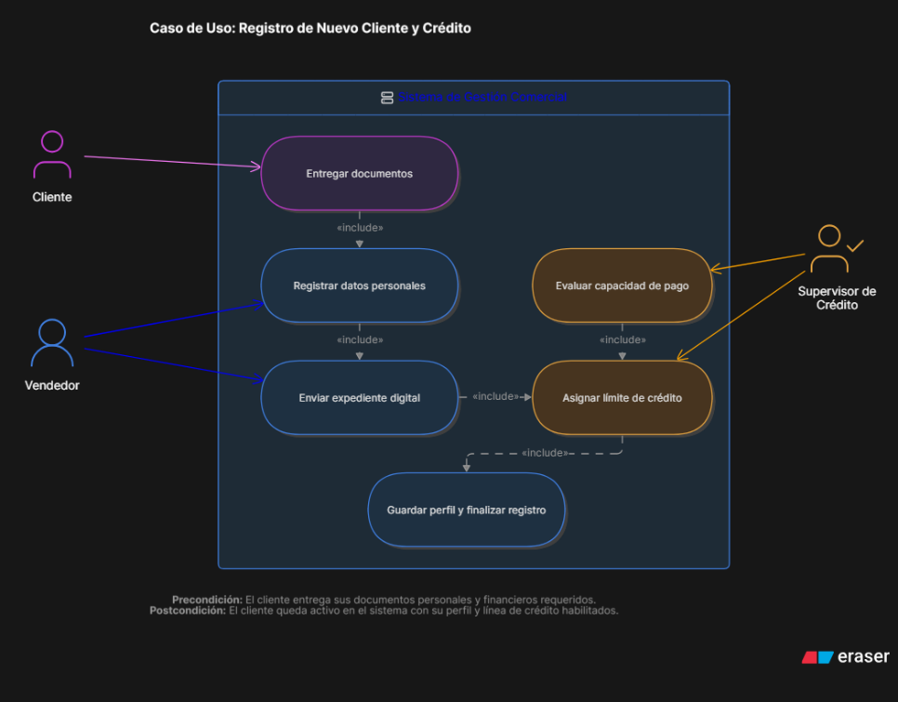

    - CU09 Venta a Crédito con Autorizaciónuteqart

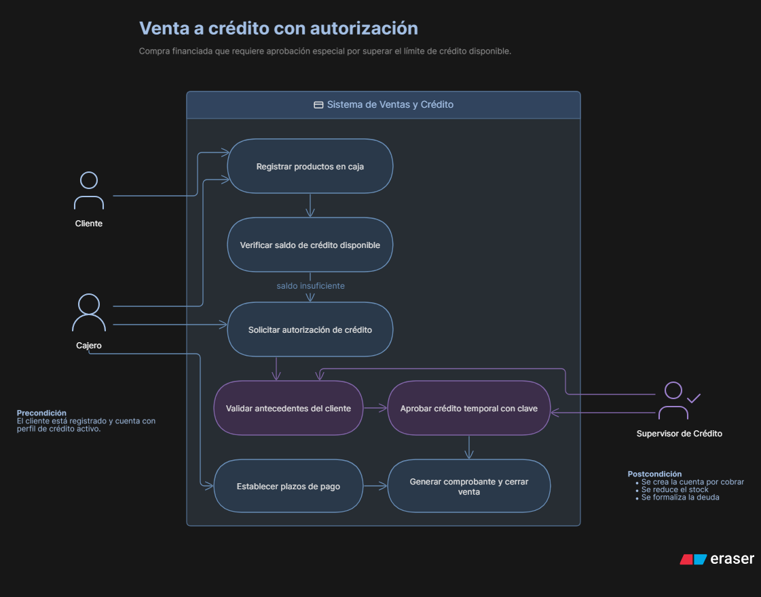

Análisis y Diseño de Base de Datos

Estructura del Modelo Entidad-Relación (MER)
El modelo relacional está diseñado para garantizar la tercera forma normal (3FN). Se compone de 7 tablas principales interconectadas mediante llaves foráneas (`FOREIGN KEY`) con integridad referencial activada:
    - `Usuarios` 1 :N `Ventas` (Un usuario registra muchas ventas).
    - `Clientes` 1 :N `Ventas` (Un cliente puede realizar múltiples compras).
    - `Categorias` 1 :N `Productos` (Una categoría agrupa varios productos).
    - `Proveedores` 1 :N `Productos` (Un proveedor suministra diversos productos).
    - `Ventas` 1 :N `DetalleVenta` (Una venta contiene múltiples renglones de detalle).
    - `Productos` 1 :N `DetalleVenta` (Un producto aparece en múltiples detalles de venta).

Diccionario de Datos Completo para SQLite

Tabla 1 : Usuarios

Campo | Tipo de Dato | PK/FK | Nulo | Descripción / Restricción
`id_usuario` | INTEGER | PK | NO | Clave primaria autoincremental (`AUTOINCREMENT`).
`username` | TEXT | - | NO | Nombre de usuario único (`UNIQUE`).
`password_hash` | TEXT | - | NO | Contraseña cifrada en algoritmo hash.
`nombre_completo` | TEXT | - | NO | Nombres y apellidos del funcionario.
`rol` | TEXT | - | NO | Valores permitidos: 'ADMIN', 'CAJERO', 'BODEGA'.
`estado` | INTEGER | - | NO | 1 = Activo, 0 = Inactivo (Default 1 ).

Tabla 2: Clientes

Campo | Tipo de Dato | PK/FK | Nulo | Descripción / Restricción
`id_cliente` | INTEGER | PK | NO | Clave primaria autoincremental.
`documento` | TEXT | - | NO | Cédula o NIT único (`UNIQUE`).
`nombre` | TEXT | - | NO | Razon social o nombre del cliente.
`telefono` | TEXT | - | SI | Número telefónico de contacto.
`email` | TEXT | - | SI | Correo electrónico de facturación.
`direccion` | TEXT | - | SI | Dirección de residencia o despacho.

Tabla 3: Categorias

Campo | Tipo de Dato | PK/FK | Nulo | Descripción / Restricción
`id_categoria` | INTEGER | PK | NO | Identificador único de categoría.
`nombre_categoria` | TEXT | - | NO | Nombre descriptivo único (`UNIQUE`).
`descripcion` | TEXT | - | SI | Detalles adicionales de la familia de productos.

Tabla 4: Proveedores

Campo | Tipo de Dato | PK/FK | Nulo | Descripción / Restricción
`id_proveedor` | INTEGER | PK | NO | Identificador de clave primaria.
`nit` | TEXT | - | NO | Número de Identificación Tributaria único.
`razon_social` | TEXT | - | NO | Nombre comercial de la empresa proveedora.
`contacto_nombre` | TEXT | - | SI | Nombre del asesor comercial asignado.
`telefono` | TEXT | - | SI | Línea telefónica directa.

Tabla 5: Productos

Campo | Tipo de Dato | PK/FK | Nulo | Descripción / Restricción
`id_producto` | INTEGER | PK | NO | Identificador autoincremental del artículo.
`codigo_barras` | TEXT | - | NO | Código único EAN/UPC para escáner (`UNIQUE`).
`nombre` | TEXT | - | NO | Nombre comercial del producto.
`id_categoria` | INTEGER | FK | NO | Referencia a `Categorias(id_categoria)`.
`id_proveedor` | INTEGER | FK | NO | Referencia a `Proveedores(id_proveedor)`.
`precio_compra` | REAL | - | NO | Costo unitario de adquisición (`CHECK >= 0`).
`precio_venta` | REAL | - | NO | Precio de venta al público (`CHECK > precio_compra`).
`stock_actual` | INTEGER | - | NO | Unidades en bodega (`CHECK >= 0`).
`stock_minimo` | INTEGER | - | NO | Umbral para alertas automáticas (Default 5).

Tabla 6: Ventas

Campo | Tipo de Dato | PK/FK | Nulo | Descripción / Restricción
`id_venta` | INTEGER | PK | NO | Número único de transacción / factura.
`fecha_hora` | TEXT | - | NO | Timestamp en ISO8601 (`DEFAULT CURRENT_TIMESTAMP`).
`id_cliente` | INTEGER | FK | NO | Referencia a `Clientes(id_cliente)`.
`id_usuario` | INTEGER | FK | NO | Referencia a `Usuarios(id_usuario)` (Cajero).
`subtotal` | REAL | - | NO | Suma de importes sin impuestos.
`iva` | REAL | - | NO | Monto total de impuestos calculados.
`total` | REAL | - | NO | Monto final devengado de la venta.
`estado_venta` | TEXT | - | NO | 'COMPLETADA' o 'ANULADA' (Default 'COMPLETADA').

Tabla 7: DetalleVenta

Campo | Tipo de Dato | PK/FK | Nulo | Descripción / Restricción
`id_detalle` | INTEGER | PK | NO | Clave primaria del renglón de detalle.
`id_venta` | INTEGER | FK | NO | Referencia a `Ventas(id_venta)` con `ON DELETE CASCADE`.
`id_producto` | INTEGER | FK | NO | Referencia a `Productos(id_producto)`.
`cantidad` | INTEGER | - | NO | Número de unidades comercializadas (`CHECK > 0`).
`precio_unitario` | REAL | - | NO | Precio aplicado en el instante de la venta.
`subtotal_item` | REAL | - | NO | Resultado de `cantidad * precio_unitario`.

Gestión del Proyecto (Metodología SCRUM)

Roles del Equipo SCRUM
Product Owner (PO)
Representante del Centro Combarranquilla. Prioriza el Product Backlog y valida el cumplimiento de los criterios de aceptación.
Scrum Master (SM)
Facilitador del proceso. Remueve bloqueos técnicos, coordina las reuniones diarias y vela por la metodología.

Product Backlog vs. Sprint Backlog

Sprint | Objetivo del Sprint | Historias de Usuario / Entregables
Sprint  1 | Fundamentos e Infraestructura BD | Configuración de entorno, creación de esquema SQLite, Login (RF01 , RF02).
Sprint  2 | Gestión de Maestros (CRUDs) | Módulos de Productos, Categorías, Clientes y Proveedores (RF03, RF04, RF05, RF06).
Sprint  3 | Motor Transaccional de Ventas | Terminal POS, cálculo de IVA, afectación de stock y tickets (RF09, RF1 0, RF1 2).
Sprint  4 | Métricas, Cierre y Manuales | Cierre de caja, reportes en pantalla, manuales e integración final (RF1 5, RF1 6).

Matriz de Riesgos y Mitigación

# | Riesgo Identificado | Prob. | Impacto | Estrategia de Mitigación
1 | Corrupción de la BD SQLite por falla eléctrica. | Media | Alto | Implementar modo `WAL` y copias de seguridad automáticas al cerrar.
2 | Inconsistencia de stock por concurrencia. | Baja | Alto | Manejo de transacciones atómicas con bloqueo de escritura  `IMMEDIATE`.
3 | Resistencia de los cajeros al uso del sistema. | Media | Medio | Diseñar interfaz responsiva e impartir capacitaciones prácticas.
4 | Incompatibilidad de impresoras térmicas. | Media | Medio | Uso de drivers POS genéricos y exportación alternativa a PDF.
5 | Fuga de información por contraseñas débiles. | Media | Alto | Forzar políticas de seguridad en hashes y longitud de clave.
6 | Retrasos en las entregas de Sprints. | Media | Medio | Ajuste de alcance semanal en reuniones de *Sprint Retrospective*.
7 | Pérdida de datos por fallas de hardware. | Baja | Alto | Respaldo programado en dispositivos externos formateados.
8 | Errores en el cálculo de impuestos/descuentos. | Baja | Alto | Pruebas unitarias exhaustivas con casos de prueba numéricos.
9 | Cambios imprevistos en requerimientos. | Alta | Medio | Control de cambios estricto avalado únicamente por el Product Owner.
1 0 | Exceso de consumo de memoria en consultas. | Baja | Bajo | Paginación de resultados SQL y uso eficiente de cláusulas `LIMIT`.
Métricas y KPIs del Proyecto
- Velocity: 1 8 Puntos de Historia por Sprint.
- Defect Density: < 2 errores por cada 1 ,000 líneas de código.
- Customer Satisfaction: > 90% en pruebas de
usabilidad UAT.
Nivel TRL (Technology Readiness Level)
Nivel Alcanzado: TRL 6 — Validación del prototipo del sistema ERP en un entorno relevante simulado dentro de los laboratorios del Centro Combarranquilla.

Manual Técnico del Sistema

Este manual describe la arquitectura interna, requisitos de despliegue y procedimientos paso a paso para el mantenimiento del software ERP.

Requisitos de Entorno e Instalación
    - Lenguaje de Programación: Python 3.1 0 o superior.
    - Base de Datos: SQLite3 (Módulo nativo de Python).
    - Librerías GUI / Auxiliares: CustomTkinter / Tkinter, ReportLab (para generación de PDF), Pydantic.

Estructura del Código Fuente (Arquitectura por Capas)
proyecto_erp/
│ ── config/
│ ── database/
│ ── models/
│ ── controllers/
│ ── views/
│ ── utils/
└── main. py
# Parámetros globales y conexión DB # Scripts DDL y conexiones SQLite
# Clases de entidad ( Producto, Venta, Usuario)
# Lógica de negocio y validaciones
# Interfaces gráficas de usuario ( GUI)
# Generadores de PDF y encriptación Hash # Punto de entrada de la aplicación

Paso a Paso para el Despliegue y Mantenimiento

Clonación e Instalación de Dependencias:
Descargar el repositorio y ejecutar en la consola local: pip install - r requirements. txt

Inicialización de la Base de Datos:
Al ejecutar `main.py` por primera vez, el sistema verifica la existencia de `erp_database.db`. Si no existe, ejecuta automáticamente los scripts DDL de creación de tablas e inserta el usuario Administrador por defecto (`admin` /
`admin1 23`).

Configuración del Cifrado de Contraseñas:
Las claves se procesan en la capa `utils/security.py` utilizando `hashlib.sha256()` agregando un *Salt* estático configurado en `config/settings.py`.

Generación de respaldos automáticos:
El sistema cuenta con una función técnica que ejecuta sqlite3. connect(' erp_database. db' ). backup()
permitiendo generar copias en caliente sin detener la operación.

1 0. Manual de Usuario Final

Guía de operación básica destinada a Cajeros, Administradores y Personal de Bodega.

1 0.1 Guía de Operación Paso a Paso
Paso 1 : Inicio de Sesión Seguro
- Inicie la aplicación haciendo doble clic en el ejecutable o mediante `python main.py`.
- En la pantalla de Login, ingrese su Usuario y Contraseña.
- Presione el botón "Iniciar Sesión". El sistema cargará los módulos según su rol asignado.
Paso 2: Registro e Inventario de Productos
- Diríjase al menú lateral y seleccione "Inventario / Productos".
- Haga clic en "Nuevo Producto".
- Escanee el código de barras o digítelo manualmente.
- Complete los campos: Nombre, Categoría, Proveedor, Precio Compra, Precio Venta y Stock Inicial.
- Guarde los cambios. El producto estará inmediatamente disponible para la venta.
Paso 3: Realizar una Venta en el Punto de Venta (POS)
- Ingrese al módulo "Ventas / Terminal POS".
- Digite el documento del cliente (o use el cliente por defecto "Público General").
- Escanee los códigos de los productos o úselo desde el buscador dinámico. Especifique las cantidades.
- Verifique el Subtotal, IVA y Total calculado en la pantalla.
- Seleccione la forma de pago (Efectivo, Tarjeta, Transferencia) e ingrese el monto recibido.
- Haga clic en "Procesar Venta". Se descontará el stock y se generará el comprobante de venta.
Paso 4: Cierre de Caja y Consultas
- Al finalizar el turno, acceda a "Caja / Cierre Diario".
- Ingrese el conteo total del dinero en efectivo presente en el cajón.
- El sistema generará el informe de diferencia y emitirá el reporte de cierre para contabilidad.
Nota de Soporte: Para incidencias técnicas o soporte técnico con el sistema ERP, contacte a la Coordinación de TI del Centro de Formación Combarranquilla.

11. Objetivos del Proyecto

Objetivo General

